Подвижные игры и игровые упражнения для детей

4-5 лет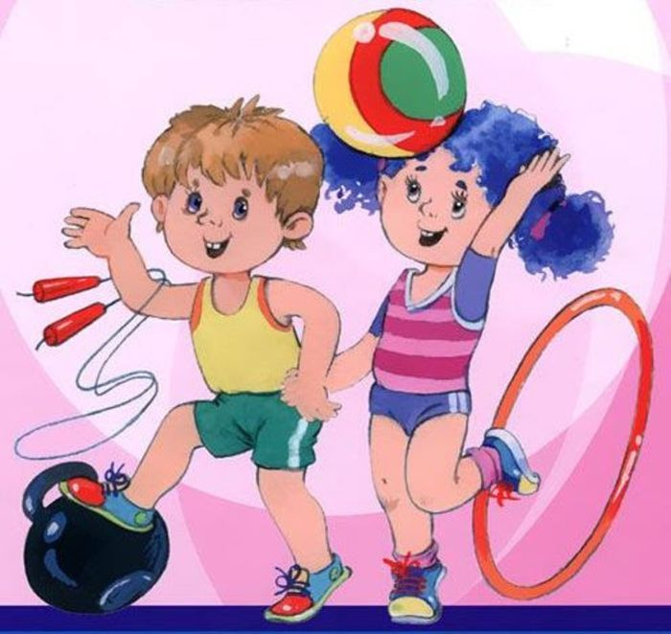

Комплекс общеразвивающих упражнений для детей 4-5 лет

КОМПЛЕКС № 1
1. И. п. — стойка ноги на ширине ступни, руки вниз.
Поднять руки в стороны, вверх, хлопнуть в ладоши над головой;
опустить руки через стороны вниз, вернуться в и. п. (5—6 раз).
2. И. п. — стойка ноги врозь, руки на пояс.
Наклониться вперед, хлопнуть в ладоши перед собой,
выпрямиться, вернуться в исходное положение (5—6 раз).
3. И. п —стойка на коленях, руки на пояс.
Поворот вправо (влево, коснуться пальцами рук носков ног,
вернуться в исходное положение (5-6 раз).
4. И. п. —лежа на спине, руки вдоль туловища.
Поднять правую (левую) ногу вверх, опустить ногу,
вернуться в исходное положение (5-6 раз).
5. И. п. —стойка ноги слегка расставлены,
руки вдоль туловища произвольно.
Прыжки на двух ногах на месте под счет воспитателя или удары в бубен.
После серии прыжков ходьба на месте (3—4 раза).
КОМПЛЕКС № 2
1. И. п. — стойка ноги на ширине ступни, руки вниз.
Поднять руки через стороны вверх,
опустить руки, вернуться в исходное положение (5-6 раз).
2. И. п. — сидя, ноги врозь, руки на пояс, руки в стороны,
наклон вперед, коснуться пальцами рук носков ног.
Выпрямиться, руки в стороны,
вернуться в исходное положение (4—5 раз).
3. И. п. — лежа на спине, руки прямые за голову.
Согнуть ноги в коленях, обхватить их руками.
Распрямиться, вернуться в исходное положение (4-5 раз)
4. И. п. — стойка ноги на ширине плеч, руки на пояс.
Присесть, руки вперед; выпрямиться, вернуться в исходное положение (4—5 раз)
5. И. п. — ноги слегка расставлены, руки вдоль туловища произвольно.
Прыжки на двух ногах —ноги врозь, руки в стороны, вернуться
КОМПЛЕКС № 3
1. И. п. — стойка ноги на ширине ступни, руки вниз.
Поднять руки вперед, вверх, через стороны опустить вниз,
вернуться в исходное положение (5-6 раз).
2. И. п. — сидя, ноги врозь, руки в упоре сзади.
наклон к правой (левой) ноге, коснуться пальцами рук носков ног.
Выпрямиться, вернуться в исходное положение (4-5 раз).
3. И. п. — стойка на коленях, руки на пояс.
Поворот вправо (влево, отвести правую руку в сторону;
вернуться в исходное положение (по 3 раза в каждую сторону).
4. И. п. — стойка ноги на ширине ступни, руки за спиной.
Присесть, обхватить колени руками.
Подняться, вернуться в исходное положение (5-6 раз).
5. И. п. — ноги слегка расставлены, руки на пояс.
Прыжки на двух ногах (ноги вместе — ноги врозь).
Выполняется на счет 1—8; повторить 3 раза.
КОМПЛЕКС № 4
1. И. п. — стойка ноги на ширине ступни, руки вниз.
Поднять руки в стороны, за голову, в стороны,
вернуться в исходное положение (4—5 раз).
2. И. п. — стойка ноги на ширине плеч, руки на пояс.
Руки в стороны, наклон вперед, коснуться пальцами рук пола; выпрямиться, руки в стороны, вернуться в исходное положение (5 раз).
3. И. п. — стойка на коленях, руки на пояс.
Поворот вправо (влево, отвести правую (левую) руку в сторону,
коснуться пятки левой (правой) ноги;
вернуться в исходное положение (по 3 раза в каждую сторону).
4. И. п. — сидя, ноги прямые, руки в упоре сзади.
Поднять правую (левую) ногу вверх; опустить ногу, вернуться в исходное положение (5—6 раз).
5. И. п. — лежа на животе, руки прямые.
Прогнуться, руки вперед, прогнуться, ноги слегка приподнять;
вернуться в исходное положение (4—5 раз).
6. И. п. — стойка ноги на ширине ступни, руки произвольно.
Прыжки на двух ногах на месте на счет 1—8, пауза; повторить еще 2 раза.

Игра в переодевание.
1. Многие дети любят примерять на себя одежду взрослых, предоставьте им эту возможность и устройте например: «Показ моды» или «Угадай персонажа».
2. «Угадай, кто Я?»
Эту игру любят и дети, и взрослые. Пусть ребенок изобразит самое простое — например, какое-нибудь животное, — а вы угадаете, кто это. Поменяйтесь ролями. В этой игре нет пределов для творческого воображения.
3. «Ручеек»
Цель- формировать у ребенка ловкость, равновесие
Ход игры: На полу из двух скакалок или веревок делаем ручеек шириной полтора-два метра. Посередине раскладываем бумажные кружки — это камушки. Ребенку нужно перебраться с одного бережка на другой, наступая на островки и перепрыгивая камушки. Если оступился, берет паузу, чтобы «высушить» ножки на берегу.

4. Бег с фасолью Цель- научить держать равновесие и осанку
Положить на голову пакетик или мешочек с фасолью (горохом, карамелью). Таким образом ребенок должен стараться быстрее дойти до цели, но не уронить свой груз.
5. Подвижная игра «Липкие ладошки»
Цель- развивать ориентирование в пространстве, внимание, сосредоточение, вестибулярный аппарат.

Ход игры: Дети и взрослые бегают врассыпную, на сигнал «липкие ладошки» подбегают друг к другу и соединяются ладонями. Можно предлагать соединяться любой частью тела: например «липкие спины», «липкие стопы» пара садится на пол и соединяется стопами, «липкая правая коленка» и т. д. ; на сигнал «метель» ребенок подбегает к маме, мама берет его за подмышки и кружится; на сигнал «речка замерзла» все приседают.

6. Горячо-холодно
Спрячьте предмет или игрушку и предложите ребёнку найти её при помощи ваших инструкций: вы будете говорить «горячо», когда ребёнок близко, и «холодно», когда ребёнок отдаляется от предмета.

